Муниципальное бюджетное дошкольное образовательное учреждение « Детский сад « Солнышко».

Конспект НОД

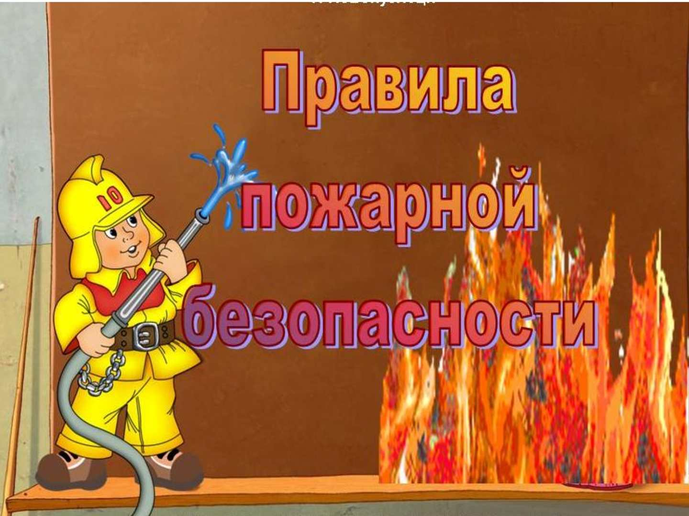

Подготовила и провела:

Воспитатель: Киселёва И.И.

г. Гагарин

2024год.

**Цель:** Формирование элементарных представлений о правилах пожарной безопасности

**Задачи:**

Обучающая:

Знакомство детей с правилами пожарной безопасности.

Развивающая:

Продолжать развивать связную речь детей, умение отвечать на вопросы воспитателя.

Воспитательная:

Воспитание осознанного отношения к выполнению правил безопасности.

**Предварительная работа:**

Рассматривание картинок и плакатов о пожарной безопасности, игрушечной пожарной машины, беседы о правилах пожарнойбезопасности, чтение художественной литературы по теме.

**Ход НОД.**

Воспитатель: Ребята, вы слышите? По- моему за нашей дверью кто- то плачет. Я пойду посмотрю кто это там, а вы тихо посидите, и нашу гостью не спугните.

Воспитатель: Ребята, посмотрите к нам в гости пришла кошечка, она едва успела выскочить из своего горящего дома и спастись. Я не могла оставить ее на улице и пригласила ее к нам, потому что ей очень нужна наша помощь.

Ребята, поможем нашей кошечке? ( Ответы детей).

Молодцы, я знала, что вы не откажете нашей кошечке! Но почему наша кошечка такая грустная и плачет?

Киска играла со спичками и подожгла свой домик.

Может мы с вами объясним нашей кошечке, какие правила нужно соблюдать при пожаре.

Ребята, а почему люди говорят *«Спички не тронь, в спичках огонь!»( Ответы детей).*

Вот, оказывается, какая большая беда от маленькой спички!

Запомните - детям спички, зажигалки брать нельзя! Это не игрушки!

Воспитатель: От неосторожного обращения с огнём может возникнуть пожар. В наших квартирах, ребята, много предметов, которые могут легко загореться, поэтому все взрослые и дети должны быть очень осторожными с огнём. Пожары очень опасны. В большом огне могут сгореть мебель, одежда, игрушки и даже люди. Огонь очень опасен. Он сначала горит медленно, потом языки пламени становятся выше, сильнее, разгораются, бушуют, сжигают все на своем пути.

*(показ иллюстраций по данной теме)*.

Вот посмотрите на картинки, у нас есть много приборов-помощников, какие вы знаете электроприборы? Назовите их. ( Показ детям картинок бытовой техники).

Но ими нужно правильно пользоваться! При не правильном обращении наши помощники и друзья могут превратиться в наших врагов. Будьте всегда внимательны и осторожны с электричеством. Электричество, при помощи которого работают электроприборы, бывает опасно для человека.

Ребята, знайте, что пальчики, карандаши и т. д. нельзя засовывать в розетку, выходя из дома нужно выключить все электроприборы из розеток, для того чтобы нечего не загорелось в наше отсутствие.

Воспитатель:Ребята, а если случилась беда - пожар, что нужно сделать?

Можно ли от пожара прятаться за или под стол? Что может произойти, если дети не ушли из дома? ( Ответы детей).

Правильно, огонь разгорается, а от горения предметов в доме воздух становится опасным для здоровья человека, поэтому нужно не прятаться, а уходить из задымленной комнаты.

Мы берем тряпочку и мочим ее водой, что бы потом мы могли с вами дышать через нее и вредный дым не попал нам в легкие.

А если у вас оказался рядом телефон, то нужно позвонить пожарным, сообщить о пожаре.

Знает каждый гражданин

**Это номер *«01»*.**

Если к вам пришла беда,

Позвони скорей сюда.

А если в доме нет телефона, то надо выйти на балкон, ведь там нет пожара и позвать на помощь взрослых людей.

Игровая ситуация «Познакомьтесь, пожарная машина!»

Воспитатель: Ребята, а знаете, ли вы кто приезжает тушить пожар? ( Ответы детей).

Почему их так называют *«Пожарные»*?

Пожарные носят специальную одежду, защищающую их от огня и дыма. На голове у них стальная каска, штаны и куртка сшиты из толстого брезента, на ногах – прочные и удобные сапоги. Ведь пожарный должен идти в огонь!

А на какой они машине приезжают? ( Ответы детей).

Какого цвета пожарная машина? ( Ответы детей).

Воспитатель:Спешит машина красная, не выключая фар,

На службу, на опасную спешит тушить пожар.

Воспитатель: Пожарная машина всегда красного цвета, чтобы её было видно издалека. Красный цвет – цвет тревоги, огня. А как вы думаете, пожарная машина едет на пожар быстро или медленно? ( Ответы детей).

Воспитатель: Когда пожарная машина едет по дороге, её не только видно, но и слышно. Слышно сирену. Как звучит сирена?

Воспитатель: Когда пожарные тушить пожар, то из рукавашланга выливается вода.?

Хотите немного отдохнуть, я предлагаю вам поиграть в пожарную машину.

*Пламя высоко взлетает! Дыма чёрного клубы!*

*Искры в воздухе сверкают! Все за дело! Шланг тяни!*

*Шланг мы дружно размотали. Ну,*огонь, *теперь держись!*

*Бьет струи вода тугая. Пламя, гаснет, потухает.*

*Без подмоги обошлись! Даже детям стало ясно,*

*Что с огнём шутить опасно!*

*Если вдруг опять беда,"01" звони всегда.*

Молодцы, хорошо отдохнули.

Воспитатель: А сейчас, ребята я предлагаю нам поиграть в игру *«Закончи предложение»*.

Я буду читать предложение, а вы должны, закончить его одной фразой. Договорились?

Спичкибрать (нельзя)

Газ зажигать (нельзя)

Утюг включать( нельзя )

У печки дверцы  открывать (нельзя)

Если младшие сестрички

Зажигают дома спички,

Что ты должен предпринять?

Сразу спички*(отобрать)*

Если вдруг пожар возник,

Ты обязан в тот же миг

В часть к пожарным позвонить

О пожаре*(сообщить)*

Знает каждый гражданин

**Пожарный номер. *(01)***

Воспитатель: Итак, ребята давайте еще раз вспомним какие правилапожарной безопасностивы запомнили сегодня, и киска тоже послушает, их чтобы больше не при каких условиях не играть со спичками.

Дети, каждый из вас должен запомнить правила, которые помогут избежать пожар:

1. Не балуйся со спичками и зажигалками – это одна из причин пожара.

2. Уходя из дома, не забывай выключать электроприборы.

3. Ни в коем случае не зажигай без взрослых фейерверки, свечи или бенгальские огни.

Ребята! Соблюдайте правила пожарной безопасности! Это поможет сохранить вашу жизнь и жизнь других людей.